**Modul 14**

1. **Tujuan**

1. Mampu menjelaskan definisi dan konsep Rivest-Shamir-Adleman (RSA)

2. Mampu memahami konsep dasar Rivest-Shamir-Adleman (RSA)

3. Mampu mengimplementasikan algoritma RSA dalam mengamankan data pada sistem

4. Mampu mengimplementasikan RSA untuk menenkripsi dan mendekripsi file

1. **Dasar teori**
2. **Rivest-Shamir-Adleman (RSA)**

Algoritma RSA adalah algoritma kriptografi asimetris. Asimetris sebenarnya berarti bekerja pada dua kunci yang berbeda yaitu Kunci Publik dan Kunci Pribadi. Seperti namanya menjelaskan bahwa Kunci Publik diberikan kepada semua orang dan Kunci pribadi disimpan secara pribadi. Ini juga dikenal sebagai kriptografi kunci publik karena salah satu kunci dapat diberikan kepada siapa saja. Perusahaan seperti Acer, Asus, HP, Lenovo, dll, menggunakan teknik enkripsi dalam produk mereka.

Enkripsi asimetris melibatkan mekanisme yang disebut Kunci Publik dan Kunci Pribadi. Semua orang di jaringan dapat mengakses kunci publik tetapi kunci pribadi bersifat anonim. Pengguna membuat kunci pribadi menggunakan fungsi.

* Untuk mengenkripsi pesan, seseorang dapat menggunakan kunci publik.
* Kirim pesan melalui saluran. Kunci pribadi dihasilkan di sisi penerima.
* Kunci pribadi digunakan untuk mendekripsi pesan terenkripsi.

Ini didasarkan pada prinsip bahwa faktorisasi prima dari bilangan komposit besar adalah tangguh. Hanya kunci pribadi penerima yang dapat mendekripsi pesan sandi.

.

1. **Fungsionalitas RSA**

Ide RSA didasarkan pada kenyataan bahwa sangat sulit untuk melakukan faktorisasi pada bilangan bulat besar. Kunci publik terdiri dari dua bilangan dimana satu bilangan merupakan hasil perkalian dari dua bilangan prima bernilai besar. Sedngkan kunci privat merupakan koprima dari hasil perkalian dua bilangan tersebut. Oleh karena itu kekuatan enkripsi sepenuhnya terletak pada ukuran kunci dan jika kita menggandakan atau melipatgandakan ukuran kunci, kekuatan enkripsi meningkat secara eksponensial. Kunci RSA biasanya panjangnya 1024 atau 2048 bit, tetapi para ahli percaya bahwa kunci 1024 bit dapat rusak dalam waktu dekat. Contoh ilustrasi nya adalah sebagai berikut :

Seorang klien (browser) mengirimkan kunci publiknya ke server dan meminta beberapa data. Maka :

* Server mengenkripsi data menggunakan kunci publik klien dan mengirimkan data terenkripsi.
* Klien menerima data ini dan mendekripsinya.

Karena ini asimetris, tidak ada orang lain kecuali browser yang dapat mendekripsi data meskipun pihak ketiga memiliki kunci publik browser

1. **Kunci Publik dan Privat**

Besaran-besaran yang digunakan pada algoritma RSA:

* p dan q bilangan prima (rahasia)
* n = p × q (tidak rahasia)
* Φ(n) = (p – 1)(q – 1) (rahasia)
* e (kunci enkripsi) (tidak rahasia)
* d (kunci dekripsi) (rahasia)
* m (plainteks) (rahasia)
* c (cipherteks) (tidak rahasia)

**Kunci Publik**

* Pilih dua bilangan prima. Misalkan P = 53 dan Q = 59. P tidak sama dengan Q.
* Cari bilangan pertama dari kunci Publik. n = P * Q = 3127.
* Kemudian cari bilangan eksponen kecil, misalkan e. Nilai e harus memenuhi aturan berikut :
  1. Sebuah bilangan bulat.
  2. Tidak menjadi faktor n.
  3. Nilai e harus relatif prima atau koprima dengan n.
  4. Kita tentukan nilai e adalah 3.
* Kunci Publik kami terbuat dari n dan e, yaitu **3127 dan 3**.

**Kunci Privat**

* Hitung nilai Φ(n). Rumusnya Φ(n) = (P-1)(Q-1). Maka hasilnya adalah
* Φ(n) = 3016, tuotient n
* Sekarang hitung Private Key, d :
* d = (k*Φ(n) + 1) / e, dengan mencoba nilai k = 1, 2, 3, ...., untuk mendapatkan nilai d bilangan bulat. Maka nilai k = 3.
* Maka pasangan kunci privat adalah d dan n, yaitu **2011 dan 3127.**

**Fungsi enkripsi**

1. Ambil kunci publik penerima pesan, e, dan modulus n.
2. Nyatakan plainteks m menjadi blok-blok m1, m2, …, sedemikian sehingga setiap blok merepresentasikan nilai di dalam selang [0, n – 1].
3. Setiap blok mi dienkripsi menjadi blok ci dengan rumus

Ci = (Mi)e mod n.

**Fungsi dekripsi**

1. Setiap blok cipherteks ci didekripsi kembali menjadi blok mi

Mi= (Ci)d mod n.

1. **Enkripsi dan Dekripsi**

* **Enkripsi**

Contoh kita akan melakukan enkripsi karakter pada teks “HI”.

1. Langkah pertama adalah konversi teks menjadi integer. Bisa menggunakan kode ASCII atau pengisian nilai secara manual, misal A = 0, B = 1, C = 2, dst.
2. Hasil konversi adalah H = 8, I = 9.
3. Tentukan 2 nilai untuk generate publik key, X = 32 Y = 56
4. Hitung nilai e dan n menggunakan algoritma generate public key.
5. Enkripsi = (89)e mod n = 1394
6. Hasil akhir enkripsi teks HI adalah 1394

* **Dekripsi**

1. Dekrispsi data menggunakan rumus cd mod n, dimana c adalah hasil enkripsi
2. Dekripsi = (1394)d mod n = 89
3. Maka hasil akhir dekripsi karakter 1394 adalah HI
4. **Membaca file .txt**

* **Python**

Menambahkan teks pada file .txt

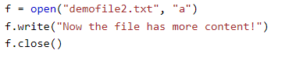

Overwrite atau update pada file .txt

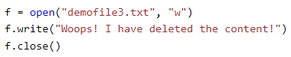

Buat file .txt baru



* **PHP**

**PHP read file**

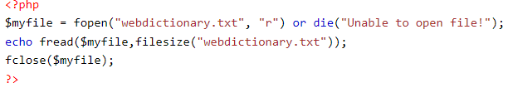

Fungsi fread() digunakan untuk membaca file. Fungsi fclose() digunakan untuk menutup file yang sedang dibuka.

 Fungsi fgets() digunakan untuk mengambil baris tertentu pada file.

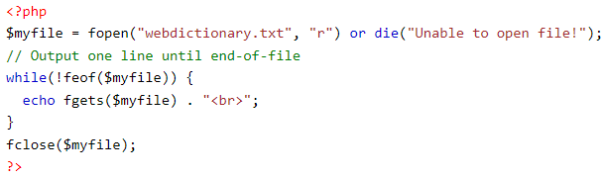

Fungsi feof() digunakan untuk mengecek apakah sudah sampai pada end-of-file atau belum. Fungsi feof() berguna jika kita melooping data yang kita tidak tahu batasnya.

**PHP Create and Write**

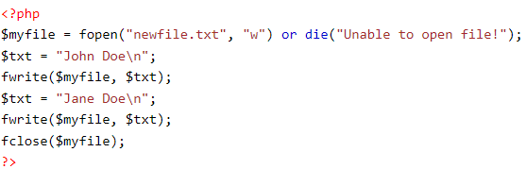

Fungsi fwrite() digunakan untuk membuat file baru. Parameter pertama fungsi fwrite() berisi nama file, sedangkan parameter kedua berisi konten yang akan ditulis.

1. **Faktor Keamanan**

* Kamanan algoritma RSA didasarkan pada sulitnya memfaktorkan bilangan besar menjadi fakto-faktor primanya. Masalah pemfaktoran: Faktorkan n, yang dalam hal ini n adalah hasil kali dari dua atau lebih bilangan prima. Pada RSA, masalah pemfaktoran berbunyi: Faktorkan n menjadi dua faktor primanya, p dan q, sedemikian sehingga n = p × q.
* Penemu algoritma RSA menyarankan nilai p dan q panjangnya lebih dari 100 digit. Dengan demikian hasil kali n = p x q akan berukuran lebih dari 200 digit. Menurut Rivest dan kawan-kawan, usaha untuk mencari faktor prima dari bilangan 200 digit membutuhkan waktu komputasi selama 4 milyar tahun, sedangkan untuk bilangan 500 digit membutuhkan waktu 1025 tahun! (dengan asumsi bahwa algoritma pemfaktoran yang digunakan adalah algoritma yang tercepat saat ini dan komputer yang dipakai mempunyai kecepatan 1 milidetik).
* Untunglah algoritma yang paling mangkus untuk memfaktorkan bilangan yang besar belum ditemukan. Selama 300 tahun para matematikawan mencoba mencari faktor bilangan yang besar namun tidak banyak membuahkan hasil. Semua bukti yang diketahui menunjukkan bahwa upaya pemfaktoran itu lura biasa sulit.
* Fakta inilah yang membuat algoritma RSA tetap dipakai hingga saat ini. Selagi belum ditemukan algoritma yang mangkus untuk memfaktorkan bilangan bulat menjadi faktor primanya, maka algoritma RSA tetap direkomendasikan untuk mengenkripsi pesan.

**­C. TUGAS INDIVIDU dan Kelompok**

1. Membuat program enkripsi dan dekripsi Algoritma RSA menggunakan PHP atau Python

2. Enkripsi dilakukan dengan inputan berbentuk **file teks**. Contoh : txt, json, csv, dll.

3. Hasil dekripsi juga harus berbentuk **file teks**.

4. Yang dikumpukan :

Kode program, Screenshot hasil program, file hasil enkripsi, file dekripsi, file kunci privat, file kunci publik, penjelasan program (di Github)

5. Pengumpulan Tugas Praktikum

* **Upload semua file github,** kemudian link dikirimkan ke SPADA
* **Untuk kelas TI E** paling lambat tanggal 6 Desember 2021 Jam 23.59

**Untuk kelas TI D** paling lambat tanggal 7 Desember 2021 Jam 23.59

* Format penamaan file SKD_namakelas_nim_nama